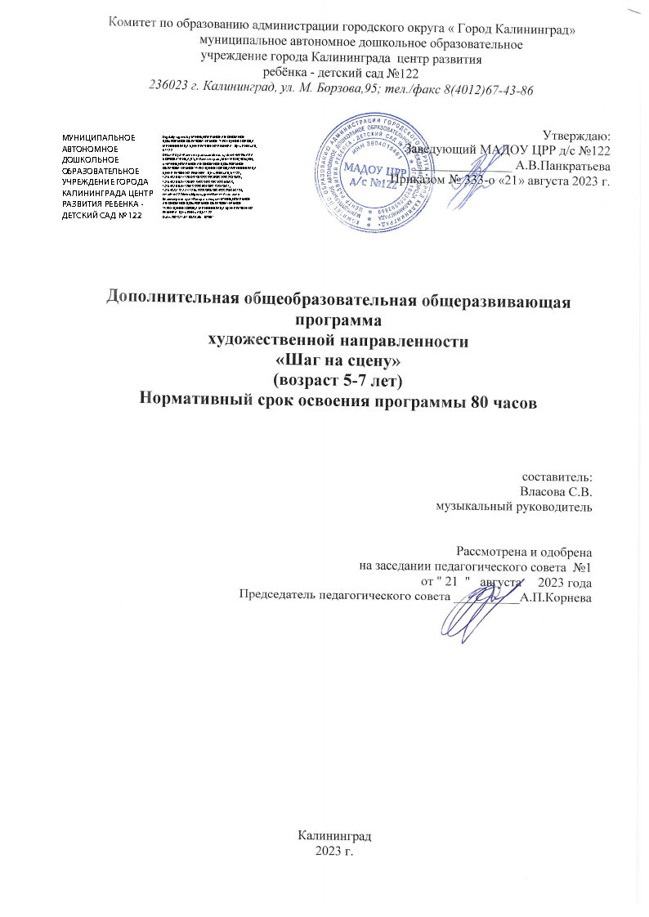

**Пояснительная записка**

Дополнительная общеразвивающая программа художественной направленности «Шаг на сцену» разработана на основе Федерального государственного образовательного стандарта дошкольного образования (Приказ № 1155 Министерства образования и науки Российской Федерации от 17 октября 2013 года) с учётом нормативных документов:

* Федеральный закон от 29 декабря 2012г. № 273-ФЗ «Об образовании в Российской Федерации»;
* Письмо Департамента молодежной политики, воспитания и социальной защиты детей Минобрнауки РФ от 11.12. 2006г. 06-1844 «Примерные

требования к программам дополнительного образования детей»;

* Постановление Главного государственного санитарного врача Российской Федерации от 15 мая 2013 г. № 26 г. Москва «Об утверждении СанПиН 2.4.1.3049-13 «Санитарно-эпидемиологические требования к устройству, содержанию и организации режима работы дошкольных образовательных организаций»;
* Конвенция ООН о правах ребенка 1989 года.

Программа ориентирована на развитие общей и эстетической культуры обучающихся, художественных способностей и склонностей, носит ярко выраженный креативный характер, предусматривая возможность творческого самовыражения, творческой реализации.

Данная программа **актуальна***,* поскольку театр становится способом самовыражения, и средством снятия психологического напряжения. Сценическая работа детей - это возможность приобретения навыков публичного поведения, взаимодействия друг с другом, совместной работы и творчества.

Дети – актеры от природы. Они сами сочиняют свои роли, сами драматургически обрабатывают материал жизни. Чтобы обучение привело к результату, оно должно задействовать не только ум, но и вовлекать в значимый опыт всю личность. Именно занятия театрально-сценической деятельностью и дают ребенку тот самый значимый жизненный опыт.

Занятия помогают ребенку самосовершенствоваться, используя театральную игру как инструмент. Театральная игра для детей должна стать и удовольствием, и развлечением, а на самом деле – инструментом решения конфликтов, способствующим взаимопониманию и самораскрытию. Сочетая возможности нескольких видов искусств – музыки, живописи, танца, литературы и актерской игры, театр обладает огромной силой воздействия на эмоциональный мир ребенка. Занятия сценическим искусством не только вводят детей в мир прекрасного, но и развивают сферу чувств, будят сочувствие, сострадание, развивают способность поставить себя на место другого, радоваться и тревожиться вместе с ним.

# Специфичность программы проявляется:

* + в возможности начать обучение с любого момента, т.к. в обучении основам актерского мастерства невозможно поэтапно обучить ребенка сценической речи, а затем движению, поскольку все виды деятельности взаимосвязаны. Да и сам театр – синтетический вид искусства;
  + в обеспечении доступности каждому испытать свои силы в разнообразных формах занятий, возможности увидеть результаты, получить одобрение и поддержку;
  + в способе структурирования элементов содержания материала внутри дополнительной образовательной программы.
  + в организации системы, основанной на развитии у детей интереса к окружающему миру, умении общаться с ним, используя свои творческие способности.

# Целевой раздел

**Основной целью программы** является обеспечение эстетического, интеллектуального, нравственного развития воспитанников. Воспитание творческой индивидуальности ребенка, развитие интереса и отзывчивости к искусству театра и актерской деятельности, освоение детьми вокально- хоровых и музыкально-ритмических компонентов музыкально-сценической деятельности.

**Цель** будет достигнута при решении следующих **задач:**

1. Создание условий для воспитания и творческой самореализации раскованного, общительного ребенка, владеющего своим телом и словом, слышащего и понимающего партнера во взаимодействии.
2. Воспитание и развитие внутренней (воля, память, мышление, внимание, воображение, подлинность в ощущениях) и внешней (чувства ритма, темпа, чувства пространства и времени, вера в предлагаемые обстоятельства) техники актера в каждом ребенке.
3. Совершенствование грамматического строя речи ребенка, его звуковой культуры, монологической, диалогической формы речи, эффективному общению и речевой выразительности.
4. Совершенствование игровых навыков и творческой самостоятельности детей через постановку музыкальных, театральных сказок, игр-драматизаций, упражнений актерского тренинга.
5. Знакомство с историей и развитием театрального искусства: развитие познавательных интересов через расширение представлений о видах театрального искусства.

# Содержательный раздел

**Структура работы:** Процесс театральных занятий строится на основе развивающих методик и представляет собой систему творческих игр и этюдов, направленных на развитие психомоторных и эстетических способностей детей. Все занятия имеют общую гибкую структуру, наполняемую разным содержанием, что предполагает постепенное усложнение по мере овладения детьми знаниями, игровыми умениями, приемами актерского мастерства и техники.

**Схема занятия:** введение в тему, создание эмоционального настроя, театрализованная деятельность (в разных формах); эмоциональное заключение, обеспечивающее успешность театрализованной деятельности.

В связи с этим всю работу можно условно разделить на **три этапа:**

подготовительный, основной, итоговый.

* ***Подготовительный эта***п предполагает работу по знакомству дошкольников с театром как видом искусства, развитию внимания, воображения, движений детей, приобщения их к миру театрализованных представлений путем участия в драматизации коротких литературных произведений, снятию у дошкольников сценического волнения и созданию положительной эмоциональной обстановки в группе.
* ***Основной этап*** посвящен работе над ролью и включает анализ художественного произведения, инсценировки, работу над текстом, обсуждение особенностей характеров героев, отбор средств сценической выразительности, отработку мизансцен и т.п.
* ***На итоговом этапе*** предполагается переход на уровень самостоятельной деятельности, где построение репертуара составляется на основе традиционных постановок и спектаклей, содержание для которых придумывают сами дети.

# Календарный учебный график

реализации дополнительной общеразвивающей программы художественной направленности

«Шаг на сцену»

|  |  |
| --- | --- |
| Содержание | Возраст 5-7лет |
| Количество групп | 1 |
| Начало учебного года | 1 сентября |
| Окончание учебного года | 30 июня |
| Сроки проведения родительских  организационных и тематических собраний | сентябрь, май |

# Продолжительность учебного года

|  |  |
| --- | --- |
| Всего недель | 41 |
| 1-е полугодие | 17 |
| 2-е полугодие | 24 |
| Продолжительность рабочей недели | 5 дней |
| Дни занятий | Вторник, четверг |
| Время занятий | 16.40 – 17.10 |
| Недельная образовательная нагрузка  занятий | 2 |
| Периодичность показа деятельности | Январь-май |

**УЧЕБНЫЙ ПЛАН**

|  |  |  |  |
| --- | --- | --- | --- |
| №  занятия | Тема | месяц | кол-во  часов |
| 1-8 | «Театральная игра» | Сентябрь | 8 |
|  | Всего: | Октябрь | 8 |
| 9-16 | «Театральная игра» | 8 |
|  | Всего: | 8 |
| 17-24 | «Ритмопластика» | Ноябрь | 8 |
|  | Всего: | 8 |
| 25-32 | «Культура и техника речи» | Декабрь | 8 |
|  | Всего: | 8 |
| 33-34 | «Инсценировка элементов сказки» | Январь | 2 |
| 35 | Показ музыкальной сказки «Репка» | 1 |
| 36-40 | «Ритмопластика» | 5 |
|  | Всего: | 8 |
| 41-48 | «Ритмопластика» | Февраль | 8 |
|  | Всего: | 8 |
| 49-56 | «Культура и техника речи» | Март | 8 |
|  | Всего: | 8 |
| 57-58 | «Культура и техника речи» | Апрель | 2 |
| 59-63 | «Инсценировка элементов сказки» | 5 |
| 64 | Показ сказки «Снежная королева» | 1 |
|  | Всего: | 8 |
| 65-71 | «Ритмопластика» | Май | 7 |
| 72 | «Культура и техника речи» | 1 |
|  | Всего: | 8 |
| 73-79 | «Инсценировка элементов сказки» | Июнь | 7 |
| 80 | Показ сказки «Колобок» | 1 |
|  | Всего: | 8 |
|  | Всего: |  | 80 |
|  |  |  |
|  | Самоподготовка | Июль-  август |  |
|  | Просмотр видео материалов | Июль- август |  |
| Изучение методической литературы |
| Подготовка костюмов |

**Программное содержание**

Занятия 1-4

1. Напоминание содержания русской народной сказки «Репка».
2. Беседа по содержанию сказки:
   * выявление последовательности героев сказки (обоснование ответов);
   * подведение детей к пониманию (…мне нравятся герои за то, что они были дружными, помогали друг другу и т.д).

3.Прослушивание музыкальных номеров к сказке «Репка» (Тема «Репки»).

4.Творческое задание: этюд-пантомима «Эмоции удивления». 6.Домашнее задание: «Нарисовать Репку».

Занятия 5-8

* + Напоминание сказки детям. Распределение ролей.
  + Прослушивание песни «Репки» (беседа по содержанию,
  + Инсценирование песни.
  + Разучивание песни «Репки». Занятие 9-12

1.Продолжать разучивание номера: «Песня Репки».

2.Прослушивание номера: «Куплеты Бабки и Дедки» (беседа по содержанию).

* + Разучивание номера: «Куплеты Бабки и Дедки». Занятие 13-16

1. Подробное знакомство с I частью сказки.
2. Игровые задания:
   * «Жители деревни» удивляются, сопереживают, помогают (хоровое пение);
   * «Тучка», «солнышко», «путник» сопровождают пантомимой сцену:

«Песня Репки»;

* + «Дедке» с «Бабкой» - тяжело справится с репкой, показ характерных движений (*эмоции: сожаления, переживания*).

Занятие 17-20

1. Подробный разбор 2- й части сказки.
2. Прослушивание и разучивание номера: «Трое в помощь».
3. Выбор кандидатур на роли персонажей музыкальной сказки, на роль

«Рассказчика».

Занятие 21-22

1. Работа над ролями: Внучки, Жучки, Кошки.
2. Подробный разбор 2 - й части сказки. Занятие 23-24

1.Повторение музыкального материала 1 части сказки.

2. Разучивание номера: «Песенка Мышки». Занятие 25-26

1. Работа над ролями Рассказчика, Репки, Дедки, Бабки, Внучки, Жучки, Кошки, Мышки.
2. Закрепление I и 2 частей сказки. Занятие 27-28
3. Работа над ролями: «Рассказчика», «Солнышко», «Тучка», «Путник».
4. Разбор заключительной части сказки.
   * Разучивание номера: «Если вместе». Занятие 29-30
5. Работа над самостоятельным исполнением всех ролей и персонажей.
6. Работа над заключительной сценой: «Если вместе».
7. Выход на поклон и представление персонажей. Занятие 31-32

1. Работа над музыкальным материалом сказки «Репка». Занятие 33-34

1. Объединенная репетиция музыкальной сказки «Репка». Занятие 35

Показ музыкальной сказки для родителей и детей Занятие 36-37

1. Знакомство с музыкальной сказкой по рассказу В.Минкова «Тайна Снежной Королевы»
2. Обсуждение сказки анализ разбор характеров персонажей сказки. ***Домашнее задание****:* Посмотреть мультфильм «Снежная Королева», нарисовать понравившихся персонажей сказки, попытаться выразить в рисунках характер героев.

Занятие 38-40

1. Напоминание сказки детям.
2. Игровые задания.
3. Сравнение интонационной окраски речи героев. Занятие 41-42
4. Обсуждение и выбор кандидатур на роли персонажей сказки.
5. Творческие задания: изобразить разбойников, снеговиков, принцесс в соответствии с помощь мимики и пластики своего тела.

Занятие 43-45

1. Подробное знакомство со вступительной частью сказки (последовательный разбор).
2. Работа над ролями Кая и Герды. Занятие 46-49
3. Работа над I частью музыкальной сказки.
4. Повторение сцены «Кай и Герда».
5. Работа над сценой «Появление Снежной Королевы». Занятие 50-53
6. Работа над 2 частью музыкальной сказки: «Сцена во дворце».
7. Работа над сценой «Принц и принцесса».
8. Разучивание песни «Снеженика». Занятие 54-57
9. Разучивание менуэт: «Танец с масками».
10. Работа над сценой «Разбойники и Атаманша»
11. Творческие задания: «Разбойничья пляска», «Засада». Занятие 58-60
12. Репетиция III части сказки.
13. Работа над эпизодическими ролями, вокальными и танцевальными сценами.

Занятие 61-63

1. Объединённая репетиция сказки.
2. Повторение и закрепление музыкального материала. Занятие 64

Показ музыкальной сказки для родителей и детей

Занятие 65-66

1.Знакомство со сценарием музыкальной сказки «Колобок», слова и музыка О.С. Боромыковой, текст песен Т.Н. Караманенко.

(по мотивам русской народной сказки).

1. Обсуждение сценария анализ персонажей сказки, главных действующих лиц.
2. Выполнение творческих заданий. Занятие 67-68
3. Обсуждение сюжета сказки с детьми.
4. Прослушивание песен: «Колобка», «Песня Зайца», «Песня Волка» .
5. Выполнение игровых заданий.
6. Разучивание музыкального материала. Занятие 69-70
7. Обсуждение кандидатур на роли персонажей сказки.
8. Распределение ролей.
9. Подробное знакомство с характерами персонажей.
10. Работа над ролями: - Бабка, - Дедка, - Колобок. Занятие 71
11. Работа над ролями: Зайца, Волка, Медведя.
12. Повторение и закрепление музыкального материала. Занятие 72
13. Работа над финальной сценой «Лисы и Колобка» .
14. Прослушивание и разучивание песен: «Колобок» муз.Г.Струве, сл.В. Татаринова»; Песня-танец «Колобок» С.Суворова.

Занятие 73

1. Работа над ролями: Колобка, Деда, Бабы, Зайца , Волка, Медведя, Лисы.
2. Повторение и закрепление танца «Колобок». Занятие 74

1.Повторение музыкального материала сказки.

2. Разучивание заключительного номера: « По дорожкам, по тропинкам…». Занятие 75

1. Работа над ролями Ведущих.
2. Закрепление сюжетной части музыкальной сказки. Занятие 76
3. Работа над общими сценами: «Кто там катится вдали…», « По дорожкам, по тропинкам…».
4. Закрепление заключительной части сказки.
   * Закрепление номеров с сольным и хоровым пением. Занятие 77
5. Работа над самостоятельным исполнением всех ролей и персонажей.
6. Работа над заключительной сценой: «Лиса и Колобок».
7. Выход на поклон и представление персонажей. Занятие 78
8. Репетиции отдельных картин с деталями реквизита и декораций.
9. Уточнение темпоритма спектакля.
10. Назначение ответственных за смену декораций и реквизита. Занятие 79

1. Репетиция всей сказки целиком с элементами костюмов, реквизита, декораций, с музыкальным оформлением.

Занятие 80

Показ сказки «Колобок»

# Содержание программы:

Работа над спектаклем

Репетиционные занятия - работа над спектаклем.

1 этап – Ознакомительный Цели:

* Ознакомить детей с содержанием произведения (пьесы)
* Выявить персонажей произведения (пьесы) и обсудить их характеры.
* Распределить роли персонажей между детьми 2 этап - Репетиционный

Цели:

* Научить детей репетировать сказку по частям
* Ввести понятие «Мизансцена», научить детей работать над мизансценами и запоминать их последовательность.
* Развивать навыки слаженной работы, учить соблюдать основные

«законы сцены». 3 этап - Завершающий Цели:

* Научить детей соединять мизансцены спектакля воедино.
* Научить детей чувствовать ритм спектакля
* Воспитывать дисциплину в процессе подготовки спектакля к демонстрации.
* Активизировать мыслительный и эмоциональный настрой детей 4 этап - Генеральная репетиция

Цель:

* Выверить временные характеристики спектакля, художественно его отредактировать.

5 этап - Показ спектакля или открытого занятия зрителям.

# Прогноз результативности

**В результате освоения программы музыкального развивающего театра** дошкольники получают комплекс знаний и приобретают определенные умения. К концу года они должны:

* овладеть навыками общения и коллективного творчества, быстро адаптироваться, чувствовать себя комфортно в различных ситуациях;
* приобрести знания о театральном искусстве;
* достигнуть состояния актерской раскованности, уметь проживать тот или иной литературный сюжет;
* овладеть умениями красиво, пластично двигаться под музыку в соответствии с ее характером;
* уметь управлять техникой речи (силой голоса, дикцией, интонацией и т.д)
* воспитывать в себе такие качества, как отзывчивость, сопереживание, стремление помочь, уверенность.

**Формы подведения итогов** реализации программы различны: показ спектаклей родителям и детям детского сада, открытые мероприятия по итогам работы театра, видеофильмы и фотовыставки и т.п.

**Результативность деятельности** определяется от исходного уровня развития ребенка начальным, текущим, итоговым контролем педагога и самоконтролем обучающихся. Главное требование к проведению итоговых контрольных мероприятий заключается в том, чтобы дети хотели их выполнять. Для этого, во-первых, их не должно быть много, и, во-вторых, желательно, чтобы они носили игровой характер.

В результате овладения программы достижения ребенка выражаются в следующем: готовность действовать согласованно, включаясь одновременно или последовательно, запоминать заданные позы, ориентироваться в пространстве, уметь двигаться в заданном ритме, по сигналу педагога.

# Список литературы:

1. Чурилова Э.Г. «Методика и организация театрализованной деятельности дошкольников и младших школьников»
2. М.Д.Маханева«Театрализованные занятия в детском саду»
3. Н.Ф. Сорокина, Л.Г. Милаванович «Театр – творчество – дети»
4. Т.Н Образцова « Ролевые игры для детей»
5. Л.Ю. Петухова «В гостях у сказки»
6. Г. Гусева «Праздник за праздником»